Задание:
Отредактируйте русский текст в столбце «Перевод». Исправляйте любые ошибки, какие сочтете нужным: смысловые, терминологические, стилистические, орфографические, пунктуационные. В случае сомнений оставляйте комментарии.
Перед началом работы включите режим записи исправлений (щелкнув команду «Исправления» на вкладке «Рецензирование» или индикатор «Исправления» внизу экрана). Чтобы исправления не загромождали экран, выберите на вкладке «Рецензирование» режим «Измененный документ» (см. скриншот ниже).
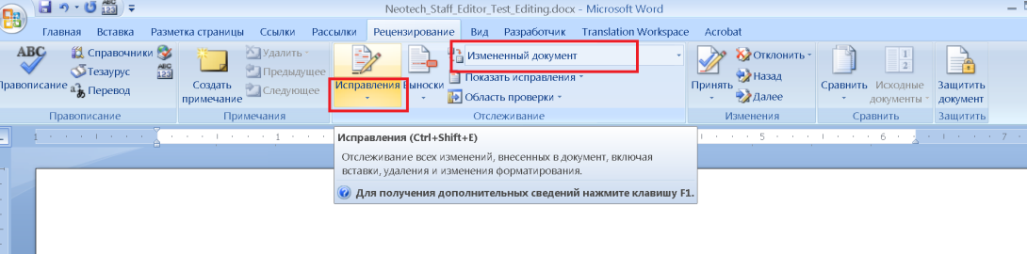

Оригинал | Перевод

Часть 1
五·设备说明  1.设备用途  ZB7525型铅钙铸板机是铅酸蓄电池铅钙板栅生产的专用设备，它具有结构合理、操作方便、维修容易、生产范围大、运行可靠、耗能少等优点，是生产铅酸蓄电池的理想设备。该机型主要包括：铸板主机一台、熔铅炉一台、供铅系统一套、循环水冷却系统一套及电控系统。 | V - Описание оборудования  1. использование оборудования  Машина для литья свинцово-кальциевых пластин ZB7525 - это специальное оборудование для производства свинцовых пластин для свинцово-кислотных аккумуляторов, обладающее такими преимуществами, как разумная структура, удобное управление, простота обслуживания, большой производственный диапазон, надежность работы и низкое потребление энергии, что является идеальным оборудованием для производства свинцово-кислотных аккумуляторов. Машина включает в себя: основную машину для литья плит, печь для плавки свинца, систему подачи свинца, систему охлаждения оборотной воды и электрическую систему управления.
2.1.7主机外形尺寸：长×宽×高=4020×1610×2500mm3  2.2熔铅炉：  2.2.1熔铅炉容量：1.8吨.  2.2.2铅液温度：430 ~ 480℃可调，工作波动范围±10℃，最高温度不超过500℃。  2.2.3炉内冷铅由室温升到工作温度时间为4 ~ 5小时,南北地区略有差异。  2.2.5炉内每次加铅量不超过80Kg，否则易引起铅液温度大幅度下降。  2.2.6熔铅炉加铅后总重量为2.6吨 | 2.1.7 Размеры основной машины: Д×Ш×Г=4020×1610×2500мм3  2.2 Печь для плавки свинца.  2.2.1 Мощность печи для плавки свинца: 1,8 тонн.  2.2.2 Температура свинцовой жидкости: 430 ~ 480℃ регулируется, рабочий диапазон колебаний ±10℃, максимальная температура не более 500℃.  2.2.3 Время подъема холодного свинца в печи от комнатной температуры до рабочей температуры составляет 4 ~ 5 часов, с небольшими различиями в северных и южных регионах.  2.2.5 Количество свинца, добавляемого в печь, не должно превышать 80 кг каждый раз, иначе это легко приведет к резкому снижению температуры свинцовой жидкости.  2.2.6 Общий вес печи для расплавленного свинца после добавления свинца составляет 2.6 тонн.

Часть 2
Оригинал
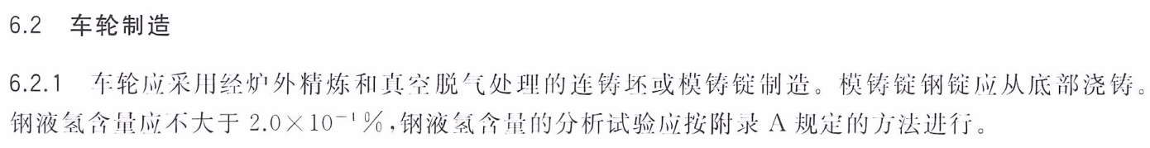
Перевод
6.2 Изготовление колес
6.2.1 Колеса следует изготавливать из слябов непрерывного литья или литых под давлением слитков, подвергнутых отделке вне печи и вакуумированию. Отливка в форму должна вестись с нижней части. Содержание водорода в расплавленной стали не должно быть более 2,0 х·10⁻¹ %, а анализ и испытание содержания водорода в расплавленной стали следует проводить по методу, указанному в приложении А.
Оригинал
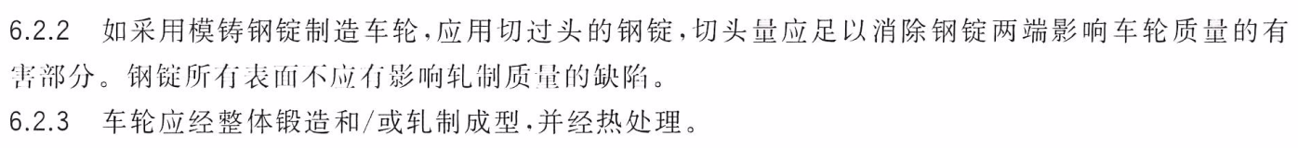
Перевод
6.2.2 Если для изготовления колес используются литые под давлением стальные чушки, следует использовать стальные чушки с обрезкой конца, причем обрезка должна быть достаточной для устранения частей на обоих концах стальных слитков, негативно влияющих на качество колес. Поверхность стальных чушек не должна иметь дефектов, влияющих на качество.
6.2.3 Колеса должны быть цельнокатанными с термообработкой.
Оригинал
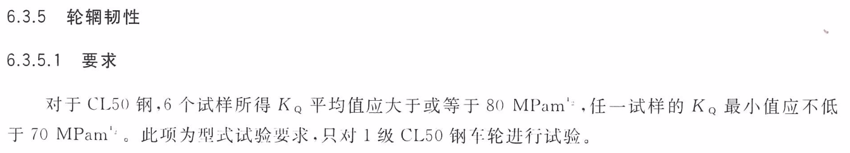
Перевод
6.3.5 Прочность обода
6.3.5.1 Требования
Для стали марки CL50 среднее значение K_{Q}, полученное из 6 образцов должно быть больше или равно 80 MPam, минимальное значение K_{Q} любого образца должно быть не менее 70 MPam. Этот пункт является требованием типовых испытаний, и испытываются только стальные колеса класса 1 марки CL50.

Часть 3
Оригинал |  | Перевод
序 言  “武汉深蓝自动化设备股份有限公司”坐落于素有“九省通衢”之称的武汉--内地最大的综合性工业基地。高山流水、白云黄鹤之乡；两江交汇、龟蛇锁江之城，热情期待着各位友人的光临。 |  | Введение  “Wuhan Shenlan Automation Equipment Co., Ltd.” расположена в городе Ухань известном как «магистраль девяти провинций», крупнейшая комплексная промышленная база на материке. Высокие горы, струящиеся потоки, белые облака и желтые журавли; город, где встречаются две реки, а черепаха и змея запирают реку, мы с нетерпением ждем встречи с друзьями.

